INTRACO MICRO, spol. s r.o.
Karlštejnská 97
252 17 Tachlovice
Tel./fax: xxx
Mobilní tel.: xxx

E-mail: xxx
http: www.intracomicro.cz

LABORATORNÍ MIKROSKOP MODEL BM 1000

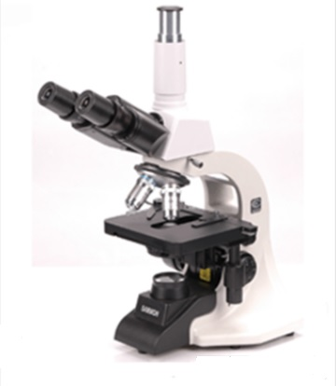
Laboratorní mikroskopy řady BM-1000 jsou přístroje, které nesou všechny znaky kvalitních výukových mikroskopů. Jsou osazeny kondenzorem s irisovou aperturní clonou a kolektorem s polní clonou, halogenové osvětlení je možno plynule korigovat. Ergonomicky uspořádané ovládací prvky přinášejí snadnou obsluhu těchto přístrojů. Trinokulární hlavice umožňuje instalaci záznamových zařízení (fotoaparátu nebo kamery). Antireflexní povrchová úprava všech optických komponentů.

Standardní vybavení:

- Okuláry DIN (násuvný Ø 23,2 mm): širokoúhlý WF 10x (2 ks), širokoúhlý WF 20x (2 ks)
- Hlavice: trinokulární, otočná o 360°, úhel vhledu 30°, oční rozestup 48-75 mm, dioptrické doostření okulárového tubusu ± 5D
- Revolverová hlavice: pro 4 objektivy (DIN)
- Objektivy achromatické (DIN): 4x, 10x, 40x (S), 100x (S) Im. oil.
- Celkové dosažitelné zvětšení přístroje: 40x až 2000x
- Stůl: křížový 142x132mm, koaxiální ovládání posuvů X-Y, rozsah posuvu 75x40 mm
- Zaostřování: koaxiální makro a mikro posuv, interval zaostřování mikroposuvu 0,002 mm, možnost zaostřování v rozsahu 0,002 – 25 mm
- Kondenzor: Abbe N.A. 1,25 s irisovou aperturní clonou, kondenzor temného pole (pro objektivy 10x a 40x)
- Kolektor: s polní irisovou clonou
- Osvětlení: halogenová žárovka 12V/20W s plynulou regulací intenzity jasu
- Napájení: 220V, 50Hz
- Příslušenství: imerzní olej 5 ml, obal proti prachu, přívodní kabel 1,5 m
- Kamerový adapter: 1x (C-mount)
- Rozměry přístroje: výška 540 mm, šířka 323 mm, hloubka 264 mm
- Hmotnost – netto: 6,5 kg

